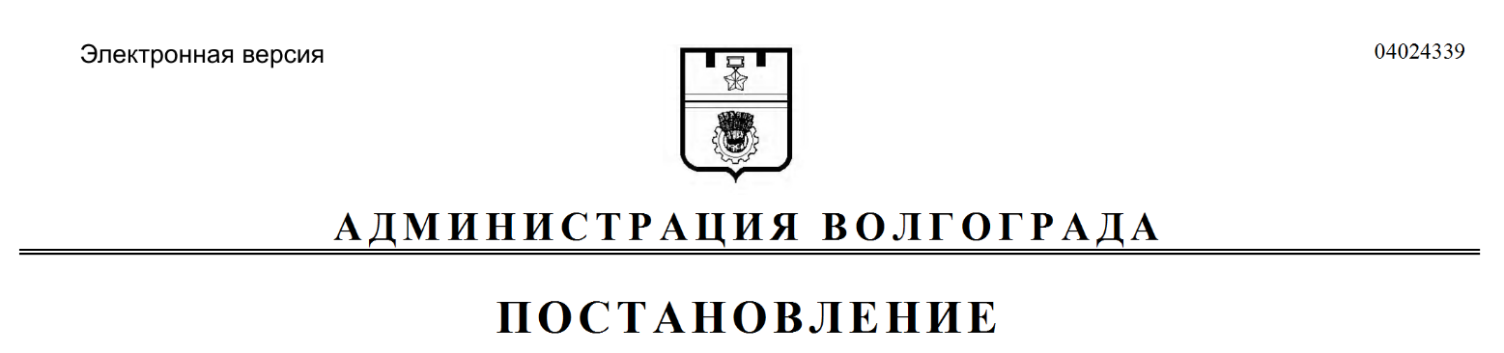
от 15.05.2019 № 519

О внесении изменений в постановление администрации Волгограда от 19 июня 2017 г. № 970 «Об утверждении Порядка предоставления субсидий ресурсоснабжающим организациям Волгограда на компенсацию (возмещение) выпадающих доходов ресурсоснабжающих организаций, возникших в 2017–2018 годах, связанных с применением льготных тарифов на коммунальные ресурсы (услуги) и техническую воду, поставляемые населению, источником финансового обеспечения которых являются субвенции из областного бюджета»

В соответствии с Бюджетным кодексом Российской Федерации, законами Волгоградской области от 12 июля 2013 г. № 89-ОД «О наделении органов местного самоуправления муниципальных районов и городских округов Волгоградской области государственными полномочиями Волгоградской области по компенсации (возмещению) выпадающих доходов ресурсоснабжающих организаций, связанных с применением льготных тарифов на коммунальные ресурсы (услуги) и техническую воду, поставляемые населению», от 28 декабря 2015 г. № 227-ОД «О льготных тарифах в сфере теплоснабжения, водоснабжения и водоотведения на территории Волгоградской области в 2016–2023 годах», постановлением Администрации Волгоградской области от 11 марта 2019 г. № 98-п «О внесении изменений в постановление Администрации Волгоградской области от 22 мая 2017 г. № 261-п «Об утверждении Порядка предоставления субвенций бюджетам муниципальных районов и городских округов Волгоградской области из областного бюджета на осуществление переданных государственных полномочий Волгоградской области по компенсации (возмещению) выпадающих доходов ресурсоснабжающих организаций, возникших в 2017–2018 годах, связанных с применением льготных тарифов на коммунальные ресурсы (услуги) и техническую воду, поставляемые населению», руководствуясь статьями 7, 39 Устава города-героя Волгограда администрация Волгограда

ПОСТАНОВЛЯЕТ:
1. Внести в постановление администрации Волгограда от 19 июня 2017 г. № 970 «Об утверждении Порядка предоставления субсидий ресурсоснабжающим организациям Волгограда на компенсацию (возмещение) выпадающих доходов ресурсоснабжающих организаций, возникших в 2017–2018 годах, связанных с применением льготных тарифов на коммунальные ресурсы (услуги) и техническую воду, поставляемые населению, источником финансового обеспечения которых являются субвенции из областного бюджета» следующие изменения:
1.1. В наименовании, преамбуле, пунктах 1, 2 цифры «2018» заменить цифрами «2023».
1.2. В Порядке предоставления субсидий ресурсоснабжающим организациям Волгограда на компенсацию (возмещение) выпадающих доходов ресурсоснабжающих организаций, возникших в 2017–2018 годах, связанных с применением льготных тарифов на коммунальные ресурсы (услуги) и техническую воду, поставляемые населению, источником финансового обеспечения которых являются субвенции из областного бюджета, утвержденном указанным постановлением (далее – Порядок):
1.2.1. В наименовании, пунктах 1.1, 1.3 цифры «2018» заменить цифрами «2023».
1.2.2. В разделе 2:
1.2.2.1. Подпункт 2.1.1 дополнить абзацем следующего содержания:
«отсутствие просроченной (неурегулированной) задолженности по денежным обязательствам перед городским округом город-герой Волгоград.».
1.2.2.2. В пункте 2.2, подпункте 2.3.1 цифры «2018» заменить цифрами «2023».
1.2.2.3. Подпункт 2.3.2.1 изложить в следующей редакции:
«2.3.2.1. Отчеты по форме № 22-ЖКХ (ресурсы) «Сведения о работе ресурсоснабжающих организаций в условиях реформы» согласно приложению 12 к приказу Федеральной службы государственной статистики от 27 июля 2018 г. № 462 «Об утверждении статистического инструментария для организации федерального статистического наблюдения за строительством, инвестициями в нефинансовые активы и жилищно-коммунальным хозяйством» (далее – форма № 22-ЖКХ), заверенные Территориальным органом Федеральной службы государственной статистики по Волгоградской области.».
1.2.2.4. В подпункте 2.3.2.2 цифры «2018» заменить цифрами «2023».
1.2.2.5. Подпункт 2.3.3 изложить в следующей редакции:
«2.3.3. По итогам квартала документы, подтверждающие достоверность фактических объемов отпуска коммунальных ресурсов (услуг), указанных
в отчетах по форме № 22-ЖКХ.».
1.2.3. В приложениях 1, 2 к Порядку цифры «2018» заменить цифрами «2023».

2. Настоящее постановление вступает в силу со дня его официального опубликования.

Глава Волгограда В.В.Лихачев

